凌悦数字科技
官方网址：http://www.dfes.com.cn/data.html
参选类别：年度数字营销新锐公司
公司简介及核心优势
凌悦数字科技（武汉）有限公司（以下简称“凌悦”）成立于2022年4月，是基于东风数字化转型的定位，以“数字赋能东风新零售”为使命成立的全资子公司。公司作为一家以新媒体营销和用户运营服务为核心的全旅程数字营销整合服务商，凭借独立市场化运作，成为全力支持集团数字化转型、全面赋能自主品牌数字营销发展的重要力量。
公司汇聚武汉、杭州、北京多地长期深耕汽车行业的精英团队，充分发挥区位优势，高效协作。凭借众多客户服务经验，凌悦创造性提出了汽车行业数字营销进化方法论--效能为先、体验为轴、数据驱动的数字城市蓝图：
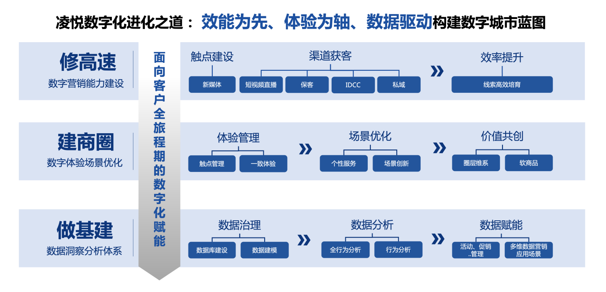
1.效能为先--聚焦数字营销能力建设：
以新媒体触点建设寻求新渠道增长；聚焦短视频直播、保客、DCC、私域各数字渠道获客的营销能力建设→通过线索高效培育实现突破性效率提升。凌悦致力于帮助品牌搭建并运营数字渠道、开拓新媒体，实施高效线索培育，实现效能为先的高速拓客。
2.体验为轴--聚焦数字体验场景优化：
从针对触点的一致体验管理→到挖掘场景创新、提供个性服务的场景优化→到聚焦圈层维系和软商品开发运营的价值共创。凌悦擅长以体验为轴，在品牌全域用户运营服务中通过触点平台运营，为粉丝与保客提供优质的数字场景服务体验，实现用户连接-活跃-转化价值提升。
3.数据驱动--聚焦数据洞察分析体系：
凌悦通过数据库建设、数据建模等数据治理→行为数据分析→营销应用场景、活动管理等数据赋能，构建数据洞察分析体系，实现用户研究与洞察、购车体验监测与升级、客户价值变现。
数字营销领域突出成绩
2022年，在汽车市场低迷、新能源转型大势背景下，凌悦肩负助推东风数字化转型的重要使命，在业务发展上大胆开拓，于服务模式上勇敢创新，向实现数字化营销品、效、销合一的营销结果负责模式迈进一大步。
1.东风风神数字化用户运营Business Unit合作：入局新事业，探索新模式，品、效、销合一已见成效
从甲乙方到创新BU模式
与东风风神探索实行全新的BU模式：凌悦团队与风神营销总部相关部门共建Business Unit团队，围绕新媒体与用户运营两大事业深度融合，实现一个团队、一个声音，一个目标，达成一个结果。
用户运营--全旅程用户运营，挖掘用户价值
不同于以往偏重品牌保客CRM运营服务，2022年用户运营业务拉通潜客-保客全旅程。开创性地入局元宇宙社区、塑造“皓妹妹”虚拟人物，有效提升私域用户活跃度。东风风神风之星元宇宙从全局整合和深度应用发力，在元宇宙中构建新的人、货、场，打通整条全新的用户沉浸式体验链路，真正实现【数据洞察】、【线索转化】和【销售促进】的多重效果。塑造元宇宙虚拟管家“皓妹妹”，串联各营销场景，强化了东风风神品牌的科技与关怀属性。
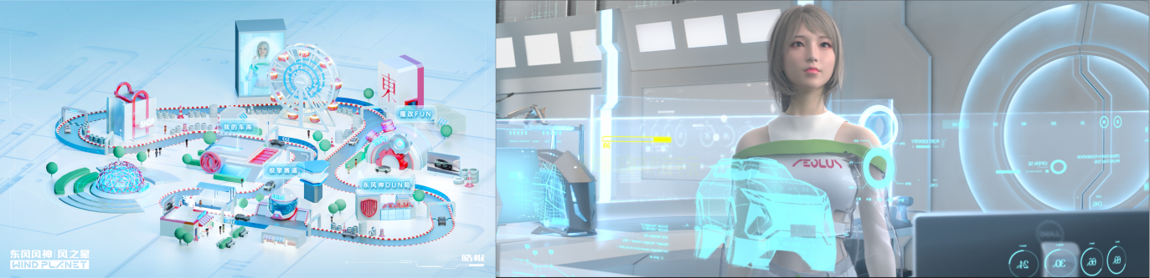
风之星元宇宙社区 CG 视频：https://mp.weixin.qq.com/s/-bv3vTkA3LH5qhFLLxF6cg
线索转化端更首次以线索量、成交量，及单车型上市订单数量为KPI。皓极车型上市，盲定与预售均在24小时订单突破1万，实现用户运营事业向以营销结果负责的模式转型迈进。
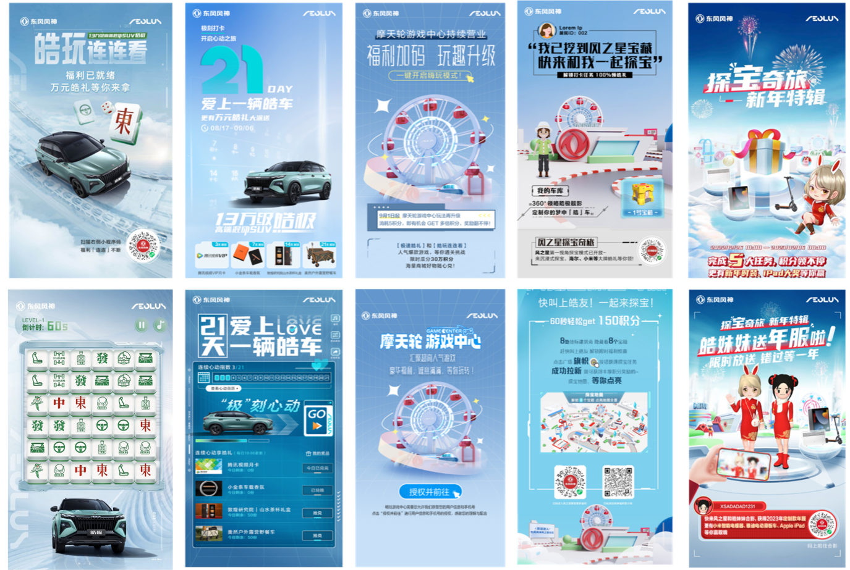
新媒体--1+3矩阵运营，从传播力向销售力转型
从主要发力品牌官方短视频直播运营，向为汽车厂商提供1（总部）+3级（经销商）新媒体矩阵运营服务成功迈进。2022年，凌悦聚焦经销商头、腰、尾三级店的新媒体业务赋能，成功沉淀出区域新媒体中心、分级差异化管理机制、内容工厂等凌悦自身打法；并借助AI数字化管理工具开发应用，为3级矩阵体系构建&运营、经销商分级差异化管理提供高效支撑。以数据驱动→运营牵引→成功打破厂家同终端的营销隔膜，实现从传播→销售力跃升。
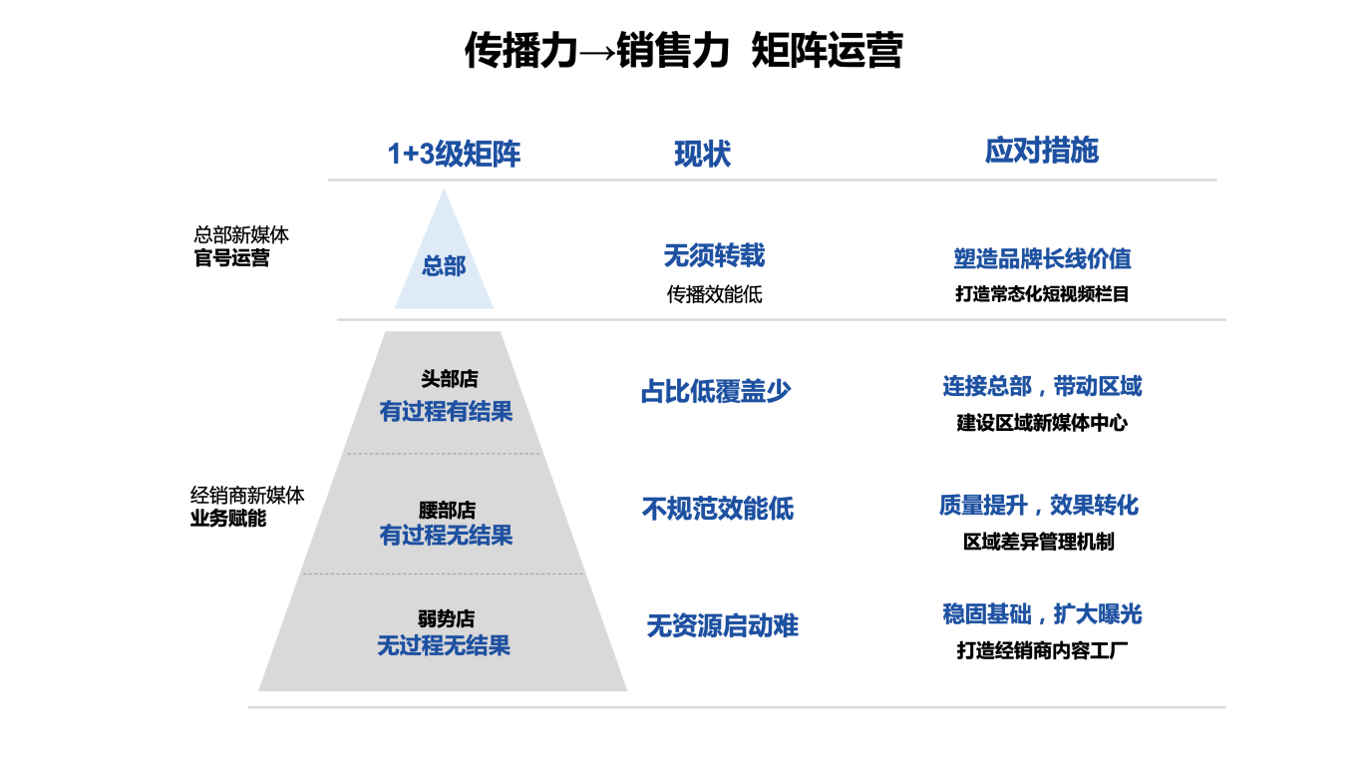
2.东风数字运营中心合作模式初探，赋能集团自主品牌营销实效
除了以甲乙关系服务东风集团各品牌，2022年集团成立了东风数字平台运营中心，凌悦作为其重要合作伙伴，正探索以成熟的数字营销能力，支持集团数字平台的运营、及在旗下各自主单位的数字化转型实践，赋能自主品牌数字化营销的品、效、销目标达成。
3.开拓内容创意整合营销事业
入局social内容营销业务，负责长城魏牌官方在抖音、微信、B站、小红书、知乎等社会化媒体运营服务。操盘“此生必驾中国魏”--智行318事件营销、“不以logo论英雄”话题营销、摩卡与拿铁DHT-PHEV上市发布等重点项目。
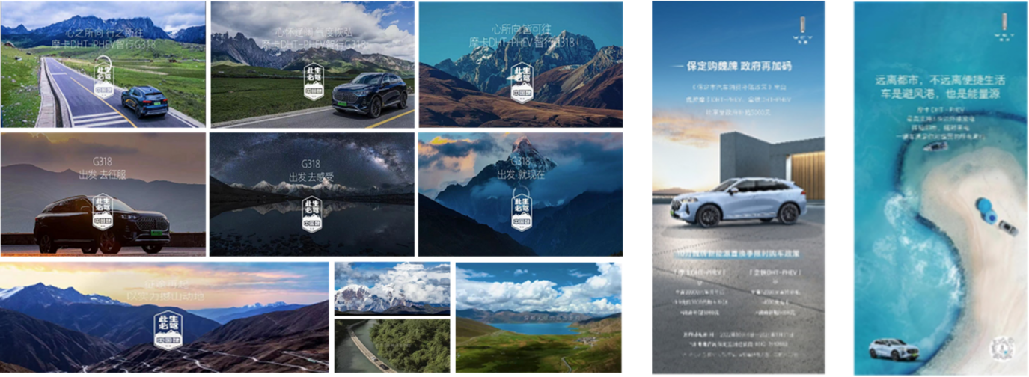
服务的主要客户
长城魏牌、坦克、小鹏汽车、东风风神、东风EV、中国银联、神龙汽车······

